OA 9 | - Hay 17 abejas. 9 abejas se van volando. ¿Cuántas abejas quedan?  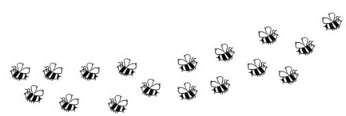  Quedan abejas. | 1° Básico  Tomo 2  Capítulo 11  Sustracción de números mayores que 10.

